kj

ESTUDIANTES Y PADRES DEL GRADO 5°, RECIBAN UN CORDIAL SALUDO DE PARTE DE TODOS LOS DOCENTES; CON LOS MEJORES DESEOS POR SU BIENESTAR Y UNION FAMILIAR.
INICIAMOS ACTIVIDADES DE LA GUÍA No. 8 QUE SE DESARROLLARÁN ENTRE EL LUNES 14 AL VIERNES 25 DE SEPTIEMBRE.
CON ESTA GUÍA INICIAMOS EL TERCER TRIMESTRE.
DESARROLLEN LAS ACTIVIDADES PROPUESTAS CON ORDEN, COMPROMISO Y DEDICACIÓN
Y ENVÍENLAS A CADA DOCENTE RESPECTIVO…….

DIOS LOS BENDIGA

GUÍA No. 8 – INTERDISCIPLINAR (PRIMARIA)
GRADO: QUINTO_
DOCENTE | GRUPO | E-MAIL
JUAN CARLOS VIZCAINO APONTE | 501 | JOSEMARTITECNOLOGIA@GMAIL.COM
 | 502 | WHATSAPP 3134588608
TEMA | ALGORTIMOS
OBJETIVOS |  | INDICADOR (ES) DE DESEMPEÑO:
- Elaborar algoritmos en cajas de acción o eventos.  - Reconoce el condicional Si/No como elemento de decisión en los algoritmos. |  | Elabora algoritmos utilizando sentencias condicionales.
AREAS - ASIGNATURAS INVOLUCRADAS:  Tecnología |  |  | PRODUCTO A ENTREGAR  Entregar en su cuaderno los algoritmos referentes al punto 1 y los puntos 2A, 2B y 2C.
ACTIVIDADES:
FECHA DE DESARROLLO Y ENCUENTRO SINCRÓNICO: LUNES 14 DE SEPTIEMBRE INTERDISCIPLINAR
Elaboración de algoritmos

Cajas de evento o acción
Vamos a colocar nuestros algoritmos como cajas de acción organizadas de manera consecutiva en el orden en que se desarrollan.
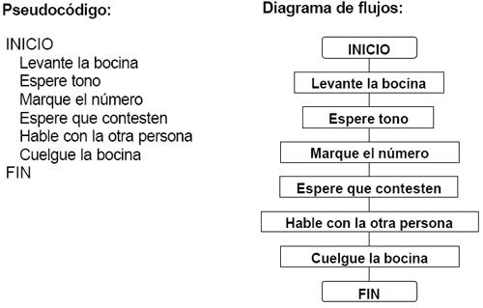

- Realiza el algoritmo para lavarse las manos correctamente. Utiliza cajas de eventos o acciones, empleando la mayor cantidad de pasos que sea posible.
Los condicionales si/no
Esta es una de las operaciones funcionales más importante para el desarrollo de un algoritmo, ya que permite condicionar la ruta de operación para cumplir una tarea.
Este condicional SI es una pregunta lógica que solo puede tener el valor de falso o verdadero, y según la opción el algoritmo toma caminos diferentes.
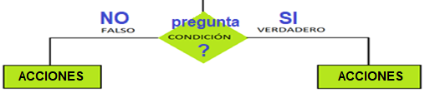
Por ejemplo, en nuestro algoritmo para ir al colegio y llegar a las 6AM, en el desarrollo del algoritmo debemos preguntarnos si es día de educación física o día de uniforme normal, y según corresponda continúa desarrollando el algoritmo por el camino correspondiente.
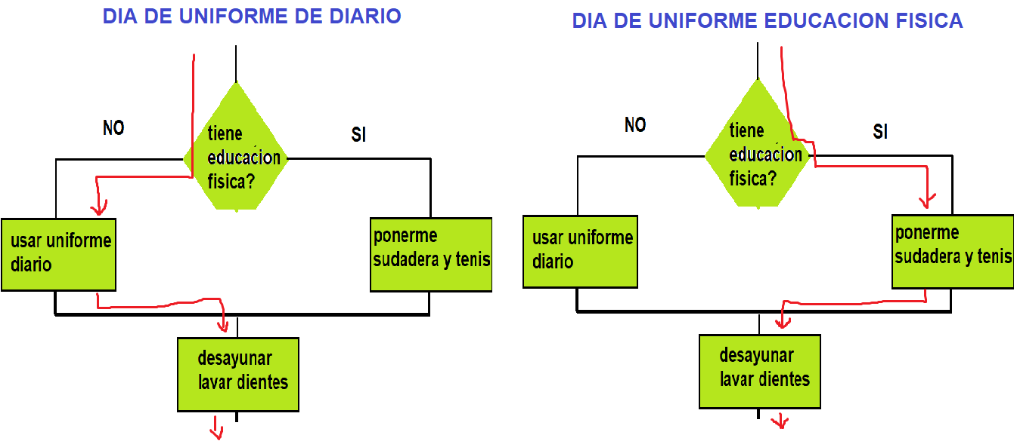
Un algoritmo o programación permite tomar caminos diferentes durante el desarrollo ya que siempre es posible tomar decisiones según el momento o la situación.
Este condicional nos permite quedarnos en bucles infinitos mientras no se cumpla una condición. Por ejemplo, cuando llegamos a un semáforo nos preguntamos si el semáforo esta en rojo o está en verde. Mientras el semáforo continúe en rojo, debemos seguir preguntando hasta que el semáforo cambie a verde para poder continuar.
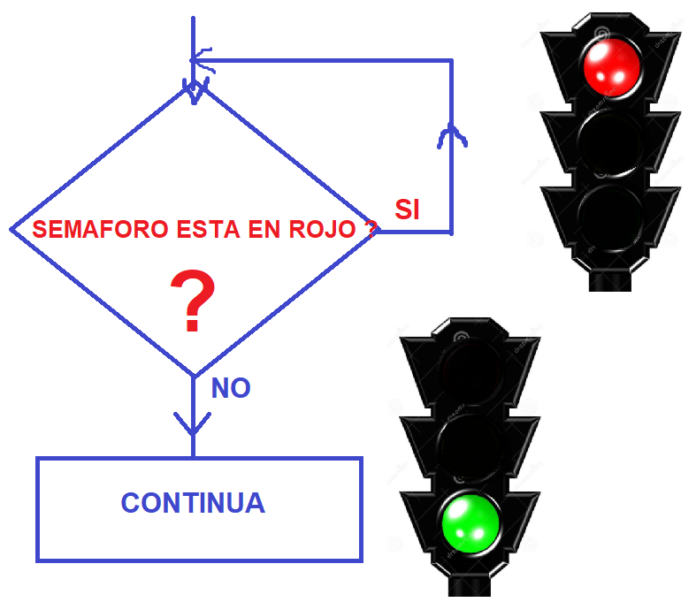
Veamos unos ejemplos de algoritmos con condicionales.
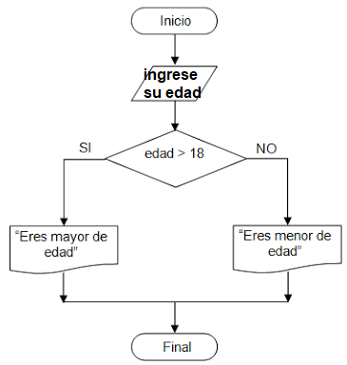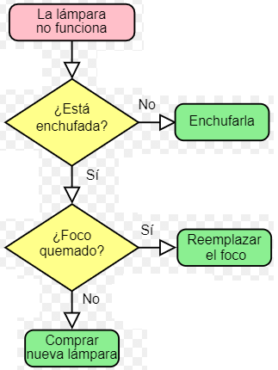
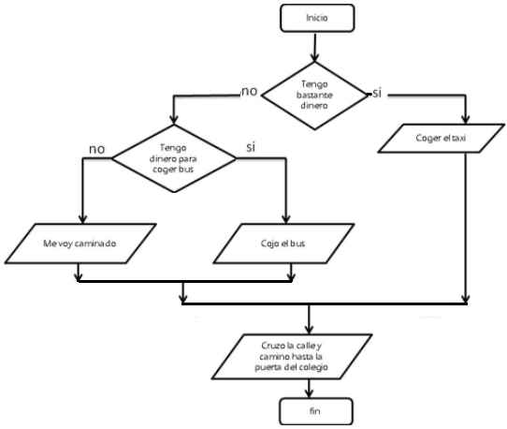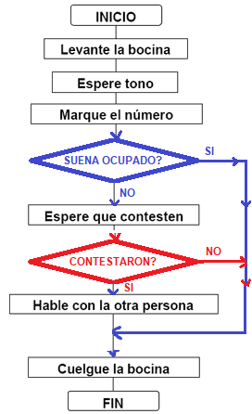
Finalmente, el algoritmo se convierte como en un laberinto con diferentes rutas para llegar al final.

- Realice los siguientes algoritmos utilizando al menos 2 condicionales (si/no) en cada uno de ellos.
  - Realiza el algoritmo para llegar al colegio a las 6:00 am utilizando condicionales, según el uniforme, ir en alimentador o a pie, comprar algo en la panadería antes de entrar, etc.

  - Algoritmo para hacer unos huevos fritos o revueltos o pericos (cebolla y tomate), la receta dependerá de los ingredientes que haya en casa o de los gustos de quien vaya a comer.

  - Algoritmo para comprar en la tienda una lista de productos, Leche, chocolate, gaseosa, frijol, pasta. El algoritmo debe permitir que el usuario seleccione diferentes marcas, por lo que debes condicionar la elección de una o varias de ellas.

- Puedes tomarle fotos a tu trabajo y enviarlas por correo de internet, al Correo: Josemartitecnologia@gmail.com

- Puedes tomarle fotos a tu trabajo y enviarlas por WhatsApp de internet al Número: 313.458.8608
GUÍA No. 8 – INTERDISCIPLINAR (PRIMARIA)
GRADO: QUINTO
DOCENTE | GRUPO | E-MAIL
Yanira Ramos | 501 502 | dramosc@educacionbogota.edu.co
 |  | WhatsApp -3143455090.
TEMA | FRACCIONES EQUIVALENTES –EQUIVALENTES Y MIXTAS.
OBJETIVOS |  | INDICADOR (ES) DE DESEMPEÑO:
Establece relaciones de equivalencia entre fracciones y números mixtos al buscar soluciones a problemas de la vida cotidiana. |  | 1.Verificar entre varias fracciones cuales son equivalentes.  2.Encontrar la fracción irreducible por simplificación o las complicará según el caso.  3.Encontrar la fracción impropia de un numero mixto.
AREAS - ASIGNATURAS INVOLUCRADAS:  MATEMATICAS |  |  | PRODUCTO A ENTREGAR:  Temática consignada en el cuaderno con la actividad desarrollada.
ACTIVIDADES:
FECHA DE DESARROLLO: Septiembre 15. Encuentro sincrónico.
RESUMEN DE TEMATICA.

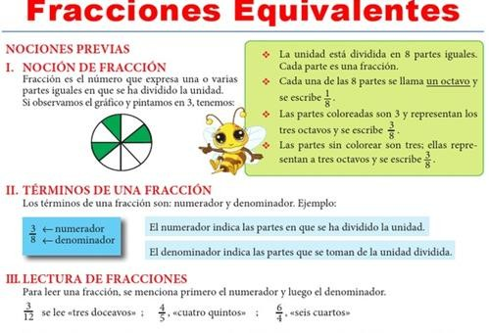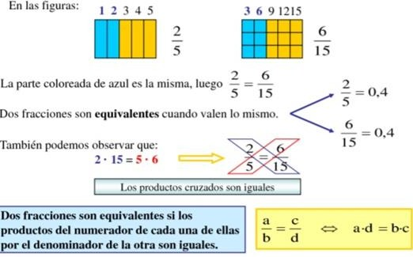

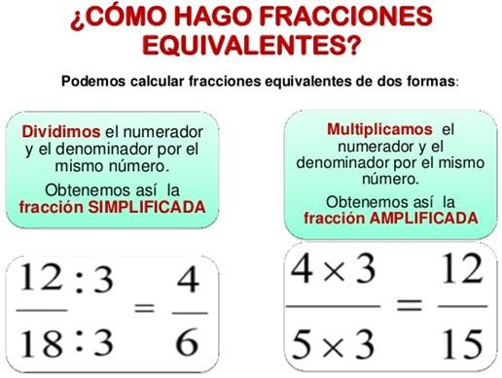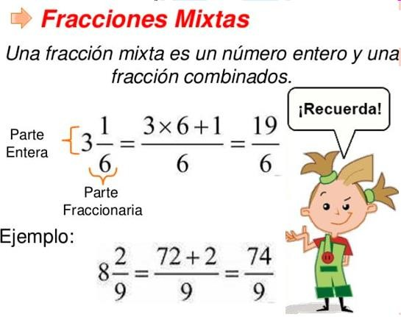

ACTIVIDAD

1.Observa el ejemplo para saber que fracciones son equivales
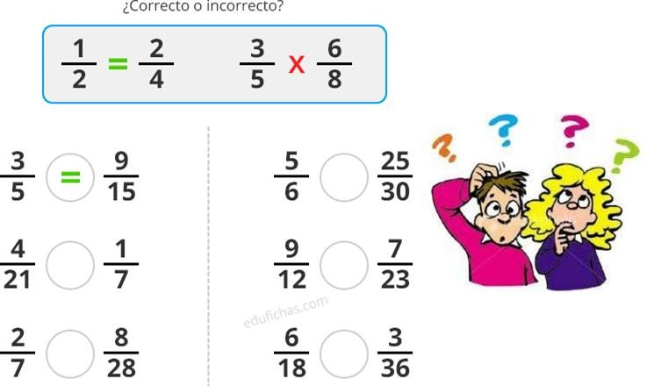
2.Realiza el procedimiento de cada ejemplo en el cuaderno.

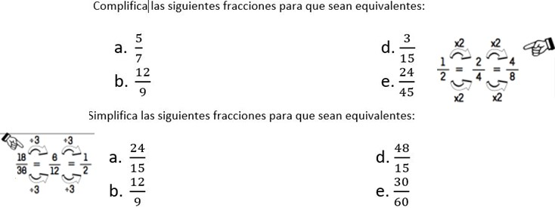

3.Aplica el procedimiento a cada fracción mixta para convertirla en fracción IMPROPIA.

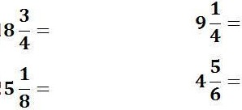

4.Complifica las siguientes fracciones. Observa el ejemplo.

Complificamos 4/5 por 2 =4 x 2 = 8 / 10 por lo tanto 5 / 4 = 8 / 10
5 x 2

- 8 / 10 Complificamos por 8.

- 12 / 9 Complificamos por 5.

- 15 / 6 Complificamos por 10.

- 30 / 5 Complificamos por 7

GUÍA No. 8 – INTERDISCIPLINAR (PRIMARIA)
GRADO: QUINTO
DOCENTE | GRUPO | E-MAIL
YASMIN SEPÚLVEDA | 501-502 | ysepulvedab@educacionbogota.edu.co
 |  | WhatsApp 3204178364
TEMA | PLANEACIÓN Y PRODUCCIÓN TEXTUAL.
OBEJTIVOS |  | INDICADOR (ES) DE DESEMPEÑO:
Enfatizar el proceso de la escritura de forma coherente y clara en los estudiantes. |  | Planea y produce textos de forma coherente, teniendo en cuenta las diferentes etapas de producción, normas de ortografía y signos de puntuación.
AREAS - ASIGNATURAS INVOLUCRADAS:  ESPAÑOL. |  |  | PRODUCTO A ENTREGAR.  Temática consignada en el cuaderno junto con la actividad desarrollada con buen letra y ortografía.
ACTIVIDADES:
FECHA DE DESARROLLO: MIERCOLES 16 Y ENCUENTRO SINCRONICO MARTES 15 DE SEPTIEMBRE DE 2020
ACTIVIDAD
PLANEACIÓN Y PRODUCCIÓN TEXTUAL.
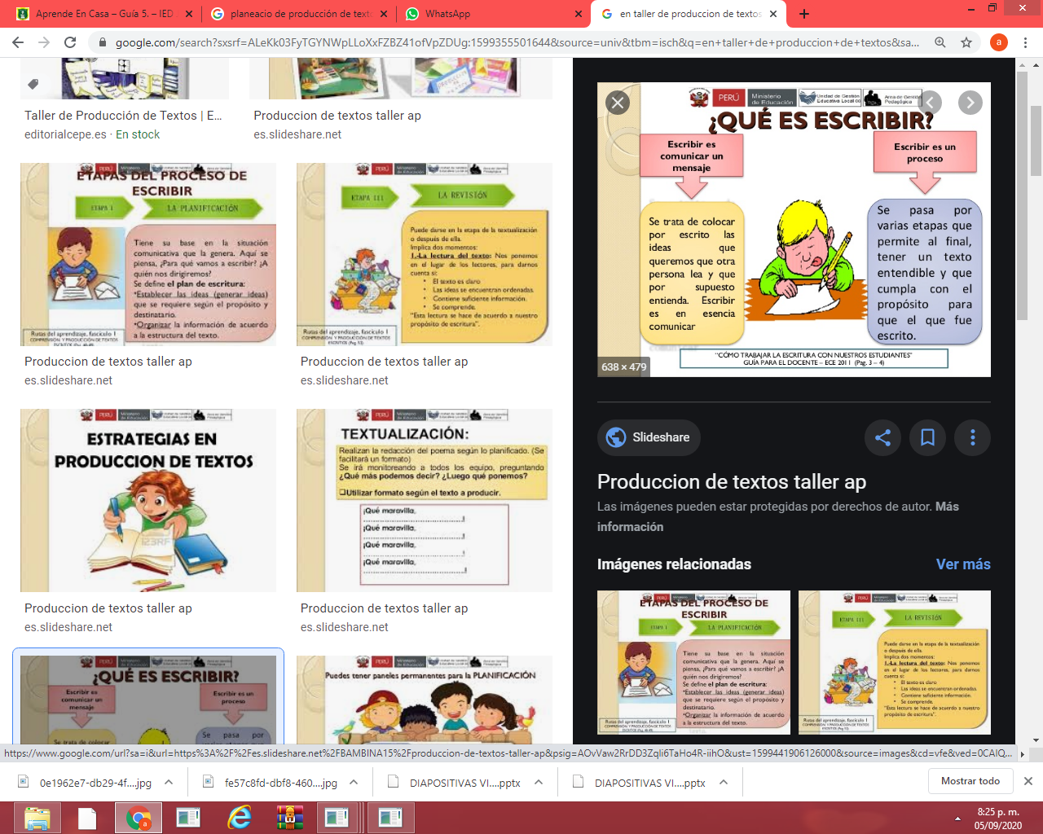

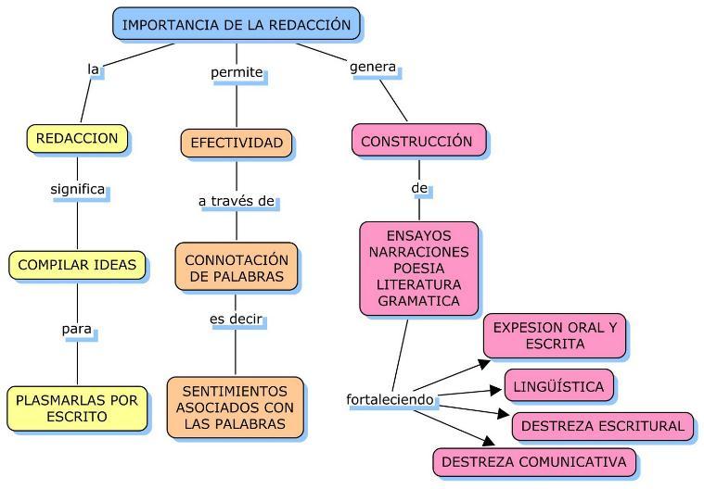

CONSEJOS PAR ESCRIBIR

ANTES DE ESCRIBIR:
- PIENSO: Tipo de texto Tipo de texto. ¿Qué quiero escribir? ¿para quién escribo?
- PLANIFICO LAS IDEAS: esquemas, lluvia de ideas.
- PRODUCCIÓN O TEXTUALIZACIÓN: escribo un borrador delo que se ha planificado teniendo en cuenta ortografía y signos de puntuación.

DESPUES DE ESCRIBIR REVISO:
- ESCRITURA: ideas claras y ordenadas.
- ORTOGRAFÍA: corrección.
- PRESENTACIÓN: buena letra y limpieza.
- REESCRIBO: paso a limpio mi texto y lo ilustro.

ACTIVIDAD:

- Lee los siguientes párrafos, ordénalos para crear un texto de forma coherente y luego escríbelo en el cuaderno con buena letra y ortografía.
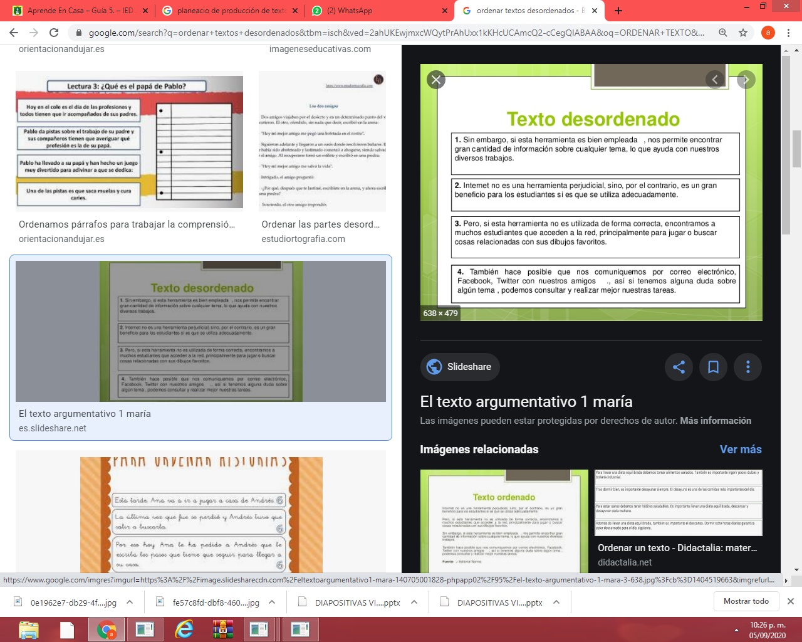

- Escribe un texto en el cuaderno, mínimo de una página con su respectivo título utilizando las siguientes palabras
Familia Flores.
Paisaje Celebración.

Verano natación
Calor piscina.
Días Caballo.

- Enviar registro de lectura (Video corto.)
NOTA: Como apoyo a la temática y guía anterior, observa el video sobre redacción.
https://youtu.be/j6IEE8q0YkI

GUÍA N°8– INTERDISCIPLINAR (PRIMARIA)
GRADO: QUINTO
DOCENTE | GRUPO | E-MAIL
Sara Verdugo V. | 501 - 502 | sverdugo@educacionbogota.edu.co
 |  | WhatsApp: 314 3041866
TEMA: CAMBIOS QUIMICOS DE LA MATERIA Y ENERGIA
OBJETIVOS |  | INDICADOR (ES) DE DESEMPEÑO
- Diferenciar los cambios químicos de la materia. |  | - Identificar diferentes cambios químicos de la materia.  - Reconocer que los cambios químicos de la materia, requieren de energía.
ÁREAS - ASIGNATURAS INVOLUCRADAS:  Ciencia Naturales |  | PRODUCTO A ENTREGAR:  Transcribir la guía y desarrollar las actividades en el cuaderno de ciencias naturales con excelente letra, ortografía, orden, dibujos y coloreado. Enviar foto de la maqueta de la máquina simple.
FECHA DE DESARROLLO: 17 septiembre de 2020 ENCUENTRO SINCRÓNICO 17 septiembre de 2020
CAMBIOS QUÍMICOS DE LA MATERA
Además de los cambios físicos de la materia que vimos en la guía 7, (cambios de agregación de la materia), las sustancias no cambian siguen siendo las mismas. Ej: El cambio solidificación líquido (agua) a sólido (hielo) la sustancia sigue siendo agua. Si rompo un papel en pedacitos los pedacitos siguen siendo papel.
Existen otros cambios llamados químicos.
Cambios químicos: Se presentan cuando la materia sufre transformaciones que alteran su estructura y composición, convirtiéndola en una nueva sustancia que no vuelve a ser la misma. Dentro de estos procesos se encuentra: la combustión, la oxidación de las frutas y metales y la fermentación.
Combustión: Este es un proceso de oxidación muy rápida, con la presencia de oxígeno del aíre, en la que se quema o arde un cuerpo. Ej: si quemamos un papel al quemarse desprenden luz y calor y al concluir el cambio químico se convierte en ceniza.
Oxidación: Es la transformación lenta de una sustancia en otra por la presencia del oxígeno del aire. Ejemplo, cuando se muerde una manzana y su carne se deja expuesta al aire, comienza a cambiar de color, lo cual es una señal de que la manzana se está oxidando. También es muy común que ciertos metales, como el hierro, se oxiden cuando quedan expuestos al agua o aire.
Fermentación: Es un proceso en microorganismos como las bacterias o las levaduras, que transforman una materia sin que intervenga el oxígeno. Ej: ciertas bacterias convierten la leche en yogurt, kumis cuajada etc..
ENERGÍA
Es la capacidad de realizar trabajos fuerzas, movimientos. Todos los cambios que tienen la materia vistos anteriormente requieren de energía.
Fuentes de energía.
Las fuentes de energía son los recursos energéticos que nos ofrece la naturaleza. El origen de casi todas las fuentes de energía es el sol. Las fuentes de energía se clasifican en dos grandes grupos: energías renovables y energías no renovables.
Energías renovables. Son recursos naturales inagotables, esto quiere decir que no se agotan a medida que se van utilizando: el sol, el viento, las caídas de agua. Son fuentes de energía renovables:
- Energía geotérmica (calor de la tierra)
- Energía Mareomotriz (mareas)
- Energía hidráulica (embalses)
- Energía eólica (viento)
- Energía solar (Sol)
- Energía química o de la biomasa (residuos orgánicos, restos de cosechas, excrementos de animales).
Energías no renovables. Son aquellas fuentes de energía que se encuentran en cantidades limitadas en las cuales una vez consumidas en su totalidad no se pueden reemplazar con facilidad. Las fuentes de energía no renovables son:
Los combustibles fósiles. Es materia que procede de la biomasa acumulación de residuos de plantas y animales obtenida hace millones de años y que han sufrido procesos de transformación de sustancias de gran contenido energético como: carbón, petróleo y gas natural.
La energía nuclear. Son Materiales como el uranio y el plutonio que han sido adaptados para poder ser utilizado en la generación de energía nuclear.
FUERZAS
Fuerza. Es la acción que se ejerce sobre un cuerpo y modifica su forma o su estado: lo mueve, lo detiene, cambia su velocidad o su dirección.
¿Cómo producimos fuerzas? Gracias a la acción combinada de piel, músculos, tendones y huesos podemos realizar movimientos y ejercer fuerzas sobre los objetos como: empujar y tirar, agarrar y trepar, desplazarnos, levantar y golpear.
TIPOS DE FUERZAS

FUERZAS POR CONTACTO | FUERZAS A DISTANCIA
Ejemplos:  . Cuando pateamos un balón.  . El agua o el aíre en movimiento pueden mover objetos.  . Rozamiento: cuando un automóvil frena, entre las ruedas y la carretera se produce una fuerza de rozamiento o fricción. | Ejemplos:  . Gravedad: el sol la tierra, la luna ejercen una fuerza a distancia sobe la materia que tienen alrededor atrayendo a los cuerpos hacia su centro.  . Magnetismo: Un imán ejerce fuerza a distancia sobre los objetos de hierro que hay a su alrededor.
¿Cómo aprovechamos las fuerzas? Las aprovechamos a través de las máquinas y herramientas que son máquinas simples, como: la palanca, la rueda, la polea y el plano inclinado.
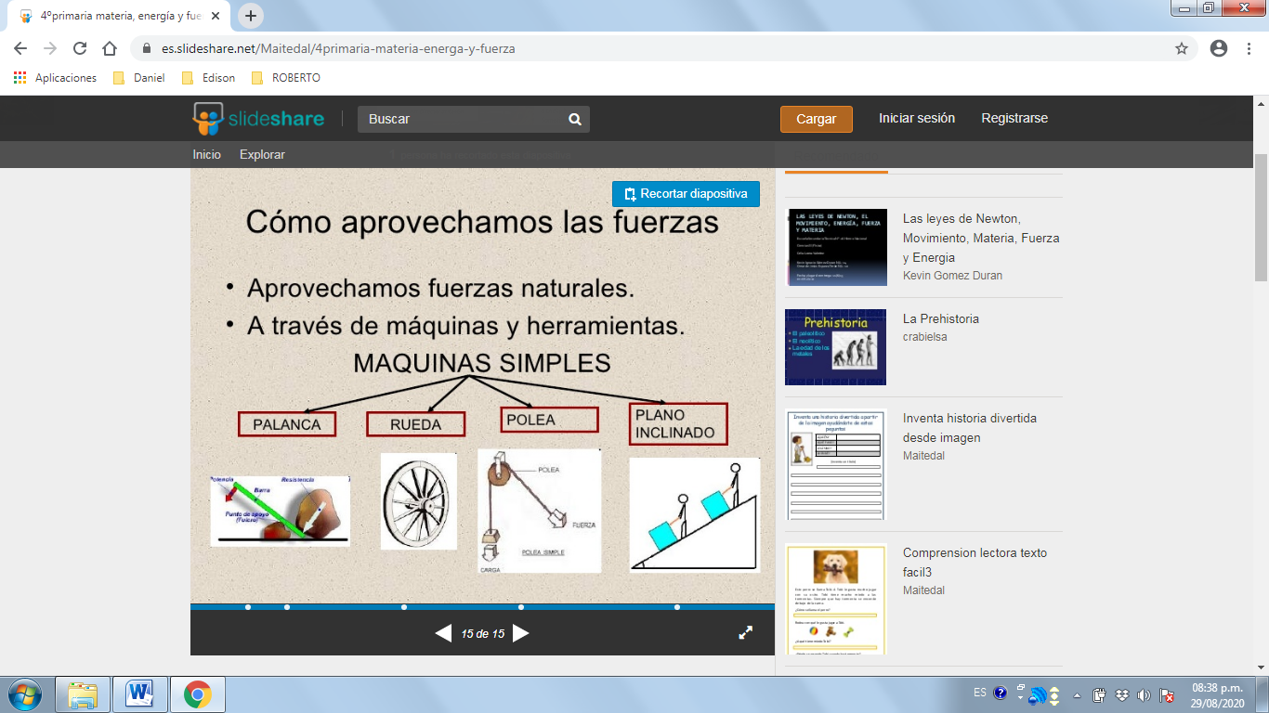

Las máquinas simples. Son instrumentos o herramientas que nos ayudan a realizar trabajos de una manera más fácil y rápida. Las máquinas simples poseen solo un punto de apoyo. Ejemplos de máquinas simples la rueda, la palanca la polea simple y el plano inclinado. Las pinzas, tajalápiz, alicates, martillos, destapadores, depiladores, tenazas, etc. También son máquinas simples pero más sencillas.
Actividades.
- Con los conceptos de cambios químicos de la materia, elaboro un mapa conceptual.
- Hago un dibujo con cada una de las transformaciones químicas: Combustión, oxidación y fermentación.
- Elaboro en material reciclable una máquina simple. (palanca, rueda polea, plano inclinado).

GUÍA No. 8 – INTERDISCIPLINAR (PRIMARIA)
GRADO: ___QUINTO______
DOCENTE | GRUPO | E-MAIL
NIDIA FABIOLA CAMELO G. | 501 - 502 | nfcamelo@educacionbogota.edu.co / 3053758452
TEMA | Períodos de la historia de Colombia - Época Colonial – Independencia
OBEJTIVOS |  | INDICADOR (ES) DE DESEMPEÑO:
Identificar períodos de la historia de Colombia.  Reconocer algunas características de la colonia y la independencia en Colombia. |  | Reconoce los períodos de la historia de Colombia.  Identifica características generales de la época colonial y de la independencia de Colombia.
AREAS - ASIGNATURAS INVOLUCRADAS:  Sociales |  |  | PRODUCTO A ENTREGAR  Fotos de la actividad realizada en el cuaderno, con orden y buena letra y ortografía, utilizando esfero.
ACTIVIDADES:
FECHA DE DESARROLLO: 18 de Septiembre de 2020 ENCUENTRO SINCRÓNICO 17 de Septiembre de 2020
ACTIVIDAD
Leer y transcribir el texto. Desarrollar la actividad propuesta

PERÍODOS DE LA HISTORIA DE Colombia
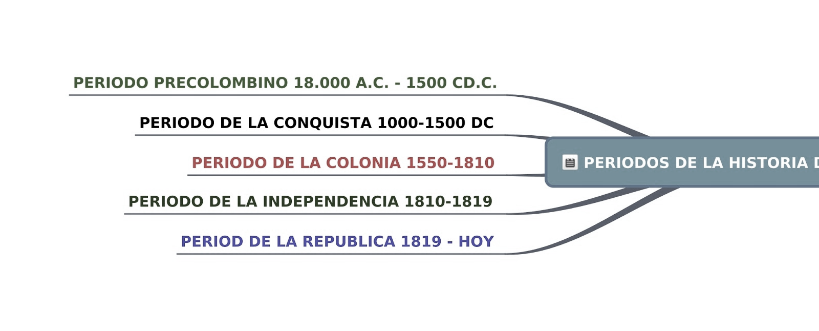
La Historia es la ciencia que estudia nuestro pasado, lo que les ha ocurrido a las gentes que vivieron antes que nosotros. Sin saber nada de la Historia no sabríamos nada de porque hemos llegado hasta aquí; por tanto, la Historia es como nuestra memoria individual pero a nivel colectivo, sin lo que recordamos y sabemos de nuestro pasado no sabemos lo que somos. Colombia es un país con una historia intensa y extensa. Un territorio con unas costumbres y una cultura con varios siglos de antigüedad. Una nación que pasado por varias etapas y períodos diferentes con el paso del tiempo dignos de conocer.
Observa la gráfica y allí veraz los períodos en los que está divida la historia de Colombia, de acuerdo a esto escríbelos con la fecha en la cual se sucedieron:
- ___________________________________ 2. _______________________________________
3. ____________________________________ 4. _______________________________________
5. ___________________________________
PERÍODO DE LA COLONIA (1.550 – 1.810)
Los siglos que transcurrieron entre 1550 y 1810 se han denominado “época colonial” debido a la presencia y al dominio político por parte de los españoles en lo que actualmente comprende el territorio de Colombia.
Es acertado llamar este período del modo como se ha hecho, porque, en efecto, en estos siglos asistimos a un proceso de colonización, en el cual un grupo humano emprende la tarea de dominar y controlar un territorio distinto al suyo tradicional, y a sus pobladores, de modo sistemático y permanente, apareciendo al comienzo de este proceso dos grupos definidos: los dominadores y los dominados. El fenómeno de la colonización española tuvo como objetivo primordial la apropiación de riquezas del nuevo territorio, generando un sistema de explotación que podría caracterizarse como de “economía extractiva”. No se debe creer que España traslado todas sus instituciones, creencias, valores, etc., cambiando radicalmente las costumbres de los indígenas, y además que estos aceptaron todo con conformidad; lo que realmente paso, fue un choque de culturas, lo que provocó que los indios aparecieran en sus luchas por la defensa de sus derechos, en sus guerras intestinas por preservar su cultura o en algunos casos relaciones amistosas con los colonizadores. Algunas Instituciones Políticas Y Económicas En La Colonia
- Mita: Consistía en que cada comunidad indígena tenía que suministrar obligatoriamente al estado un número determinado de trabajadores, durante varios meses al año. Aunque recibían un salario, estas personas estaban sometidas, a jornadas de trabajo terriblemente exigentes.
- Encomienda: supone la posesión de una comunidad, o grupo de comunidades de indios a un encomendero, beneficiario de sus servicios o de la percepción de tributos satisfechos por aquellos, y cuya contrapartida era atender la educación y evangelización de sus encomendados.
- Resguardos: eran sistemas de zonas indígenas definidas bajo control de los españoles, pero en donde se suponían eran gobernados bajo sus propios jefes o caciques.

LA INDEPENDENCIA

La Independencia de Colombia fue el proceso que marco el final del período de dominio del Imperio español en el actual territorio colombiano. Dicho proceso se desarrolló en medio de un conflicto entre 1810 y 1819 para liberar los territorios que en ese tiempo comprendían el Virreinato de la Nueva Granada. El 20 de julio de 1810 fue el inicio de los sucesos que cambiaron la historia de Colombia. La historia nos dice que todo comenzó con un florero. Era viernes - 20 de julio y día de mercado - cuando un criollo fue a pedir prestado un florero. Un acto, en apariencia efímero, desató en un enfrentamiento entre criollos y españoles y culminó en la independencia de Colombia. Sin embargo, hoy en día es claro que lo que sucedió este día no fue un hecho espontáneo como aquellos que habían caracterizado la vida política colonial. Fue la consecuencia de varias circunstancias que sucedieron en cascada y desembocaron en una gran rebelión del pueblo.
CAUSAS | CONSECUENCIAS
- Los ideales de la Ilustración y la Revolución francesa, de libertad e igualdad para todos los individuos.  - La Independencia de Estados Unidos, que representó la victoria de un movimiento independista sobre una potencia europea, lo que sirvió de motivación no solo para Colombia, sino también para el resto del continente americano.  - Se estableció la Junta de Quito, comenzando un proceso de independencia en dicha ciudad y estableciendo límites con los virreinatos de Nueva Granada y Perú.  - El descontento de los habitantes de las colonias colombianas, por tanto impuesto y el mal manejo político y social de las autoridades del virreinato. | - Inestabilidad política. Los independistas tuvieron que formar un gobierno completamente nuevo, lo que provocó ciertas disputas entre liberales y conservadores.  - Se abolió la esclavitud junto con varias manifestaciones en contra de la discriminación y las nuevas políticas de Estado.  - Se crearon las primeras constituciones y leyes para una nación completamente renovada.  - Hubo una disminución de impuestos y tributos.  - Hubo grandes cambios en el comercio internacional y en las actividades económicas.  - En el año 1830 se disolvió la «Gran Colombia» y se formaron las naciones independientes de Ecuador, Venezuela y Colombia.

Relaciona las columnas:

Época colonial Sistemas de zonas indígenas definidas bajo control español.

Mita Hubo una disminución de impuestos y tributos.

Encomienda Marco el final del período de dominio del Imperio español.

Resguardos Libertad e igualdad para todos los individuos.

Época de la Independencia Está etapa ocurrió entre 1550 y 1810.

Causas Cada comunidad indígena debía suministrar trabajadores.

Consecuencias Supone la posesión de una comunidad.

GUÍA No. 8– INTERDISCIPLINAR (PRIMARIA)

GRADO: _____QUINTO_____
DOCENTE | GRUPO | E-MAIL
Sara Verdugo V | 501 | sverdugo@educacionbogota.edu.co/ 3143041866
Fabiola Camelo G. | 502 | nfcamelo@educacionbogota.edu.co/ 3053758452
TEMA | Discriminación – Exclusión
OBEJTIVOS |  | INDICADOR (ES) DE DESEMPEÑO:
Reconocer las implicaciones referentes a los términos Discriminación y Exclusión. |  | Reconoce y rechaza las situaciones de exclusión o discriminación en su medio escolar.
AREAS - ASIGNATURAS INVOLUCRADAS:  Cátedra por la paz / Ética / Religión |  |  | PRODUCTO A ENTREGAR  Fotos de la actividad realizada en el cuaderno, utilizando esferos, con letra clara, buena ortografía, ordenadamente, dibujos bien coloreados.
ACTIVIDADES:
FECHA DE DESARROLLO: 18 de Septiembre de 2020 ENCUENTRO SINCRÓNICO 17 de Septiembre de 2020
ACTIVIDAD: Para el desarrollo de la siguiente actividad se propone que observes los dibujos, los realices en tu cuaderno y luego elabores un texto donde expliques porque está lámina representa Discriminación y Exclusión; luego realiza otro texto de Cómo evitar que estos actos sucedan.

LA DISCRIMINACIÓN Y LA EXCLUSIÓN

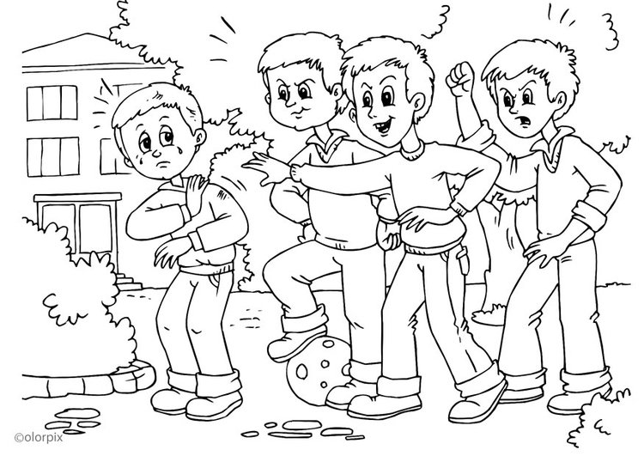

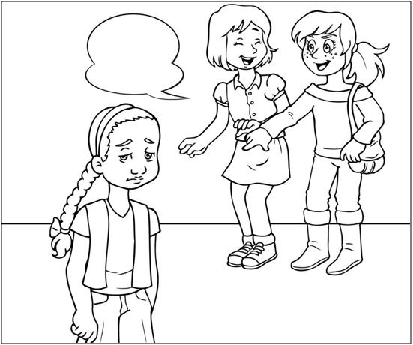

GUÍA No. 8 – INTERDISCIPLINAR (PRIMARIA)
GRADO: QUINTO

TEMA | EMOCIONES. LA FELICIDAD
OBJETIVOS | INDICADOR (ES) DE DESEMPEÑO:
Inculcar en nuestros hijos el respeto por la felicidad del otro. | Reconocer la importancia de las emociones.
ÁREAS - ASIGNATURAS INVOLUCRADAS:  Español - Ética | PRODUCTO A ENTREGAR. Diseñar en una hoja tamaño oficio el poema “Dos pescadores”, realizar su dibujo, responder a las preguntas planteadas y luego archivar en la carpeta de ética. Recuerda que lo importe es la reflexión en familia.

ACTIVIDADES:
FECHA DE DESARROLLO: LUNES 21 DE SEPTIEMBRE ( LECTURA)
ACTIVIDAD:
- Léele el siguiente poema a tu hijo o hija e interpreta el mensaje que nos deja.

Dos pescadores

En el mar hay una barca
donde vive un pescador,
no tiene casa en la tierra.
porque él así lo eligió.

En la tierra otro hombre pesca
mirándolo con dolor,
porque piensa, equivocado;
que un hogar nunca encontró.

Dos cañas, dos pescadores,
dos vidas y un pensamiento
dos hombres muy diferentes pero los dos muy contentos.

Marisa Alonso Santamaría
Segoviana
Ahora
- ¿Qué Significa para ti la felicidad
- ¿Crees que es importante la felicidad y cómo se puede llegar a lograr?
GUÍA No. 8 – INTERDISCIPLINAR (PRIMARIA)
GRADO: QUINTO
DOCENTE | GRUPO | E-MAIL
ALEJANDRO HERRERA HERNANDEZ | 501 Y 502 | waherrera@educacionbogota.edu.co  WhatsApp: 315 6537033
TEMA | THE ZOO (WILD ANIMALS)
OBEJTIVOS |  | INDICADOR (ES) DE DESEMPEÑO:
Emplear el presente simple para hablar de actividades del diario vivir |  | Describe actividades de su diario vivir en inglés empleando el presente simple.
AREAS - ASIGNATURAS INVOLUCRADAS:  INGLÉS |  | PRODUCTO A ENTREGAR  Fotografía de la actividad realizada
ACTIVIDADES:
FECHA DE DESARROLLO Y ENCUENTRO SINCRÓNICO: 22 DE SEPTIEMBRE DE 2020
ACTIVIDAD
En el cuaderno de inglés transcribe la siguiente información:
PRESENT SIMPLE AFFIRMATIVE AND NEGATIVES
En la presente guía trabajaremos el presente simple en su forma afirmativa y negativa, para ello es importante tener claras las reglas trabajadas en la guía 7

1. AFFIRMATIVES
Para hacer una oración afirmativa en inglés, aplico las reglas de las terceras personas HE, SHE, IT en las cuales le agrego S, ES, o IES dependiendo la terminación del verbo, y para las primeras personas I, YOU, WE y THEY no le agrado nada al final de los verbos. (ver guía 7)

EJEMPLO:

WORK=TRABAJAR |  | STUDY=ESTUDIAR |  | BRUSH = CEPILLAR
I | WORK | I | STUDY | I | BRUSH
YOU |  | YOU |  | YOU
WE |  | WE |  | WE
THEY |  | THEY |  | THEY
HE | WORKS | HE | STUDIES | HE | BRUSHES
SHE |  | SHE |  | SHE
IT |  | IT |  | IT

2. NEGATIVES

- Cuando hacemos una oración negativa en presente simple con los pronombres I, YOU, WE, THEY uso el auxiliar DO NOT o DON´T en la forma negativa.

- Cuando hacemos una oración negativa en presente simple con los pronombres HE, SHE, IT, uso el auxiliar DOES NOT o DOESN’T y el verbo NO cambia, debido a que usamos el auxiliar DOES
EJEMPLO:

WORK=TRABAJAR |  | STUDY=ESTUDIAR |  | BRUSH = CEPILLAR
ENGLISH | ESPAÑOL |  |  | ENGLISH | ESPAÑOL
I | DO NOT WORK  DON’T WORK | I | DO NOT STUDY  DON’T STUDY | I | DO NOT BRUSH  DON’T BRUSH
YOU |  | YOU |  | YOU
WE |  | WE |  | WE
THEY |  | THEY |  | THEY
HE | DOES NOT WORK  DOESN’T WORK | HE | DOES NOT STUDY  DOESN’T STUDY | HE | DOES NOT BRUSH  DOESN’T BRUSH
SHE |  | SHE |  | SHE
IT |  | IT |  | IT

ACTIVITY 1:
Conjuga los verbos EN FORMA NEGATIVA con todos los pronombres personales, ten en cuenta la explicación de la pagina 1 y completa los cuadros
BRUSH = CEPILLAR |  |  | WRITE = ESCRIBIR
ENGLISH | ESPAÑOL |  | ENGLISH | ESPAÑOL
I DON’T brush | Yo NO cepillo |  | I DON’T
YOU DON’T brush | Usted NO cepilla |  | YOU DON’T
HE DOESN’T brushes | El NO cepilla |  | HE DOESN’T
SHE DOESN’T brushes |  |  | SHE DOESN’T
IT DOESN’T brushes |  |  | IT DOESN’T
WE DON’T brush |  |  | WE DON’T
THEY DON’T brush |  |  | THEY DON’T

STUDY = ESTUDIAR |  |  | WALK = CAMINAR
ENGLISH | ESPAÑOL |  | ENGLISH | ESPAÑOL
I |  |  | I
YOU |  |  | YOU
HE |  |  | HE
SHE |  |  | SHE
IT |  |  | IT
WE |  |  | WE
THEY |  |  | THEY

GO = IR |  |  | HAVE= TENER
ENGLISH | ESPAÑOL |  | ENGLISH | ESPAÑOL
I |  |  | I
YOU |  |  | YOU
HE |  |  | HE
SHE |  |  | SHE
IT |  |  | IT
WE |  |  | WE
THEY |  |  | THEY

ACTIVITY 2:
En el siguiente texto en inglés sobre las rutinas de TOM, encuentra los verbos en forma afirmativa y negativa y enciérralos con un círculo. (recuerda que los verbos están después de los pronombres personales I, YOU, HE, SHE, IT, WE, THEY)
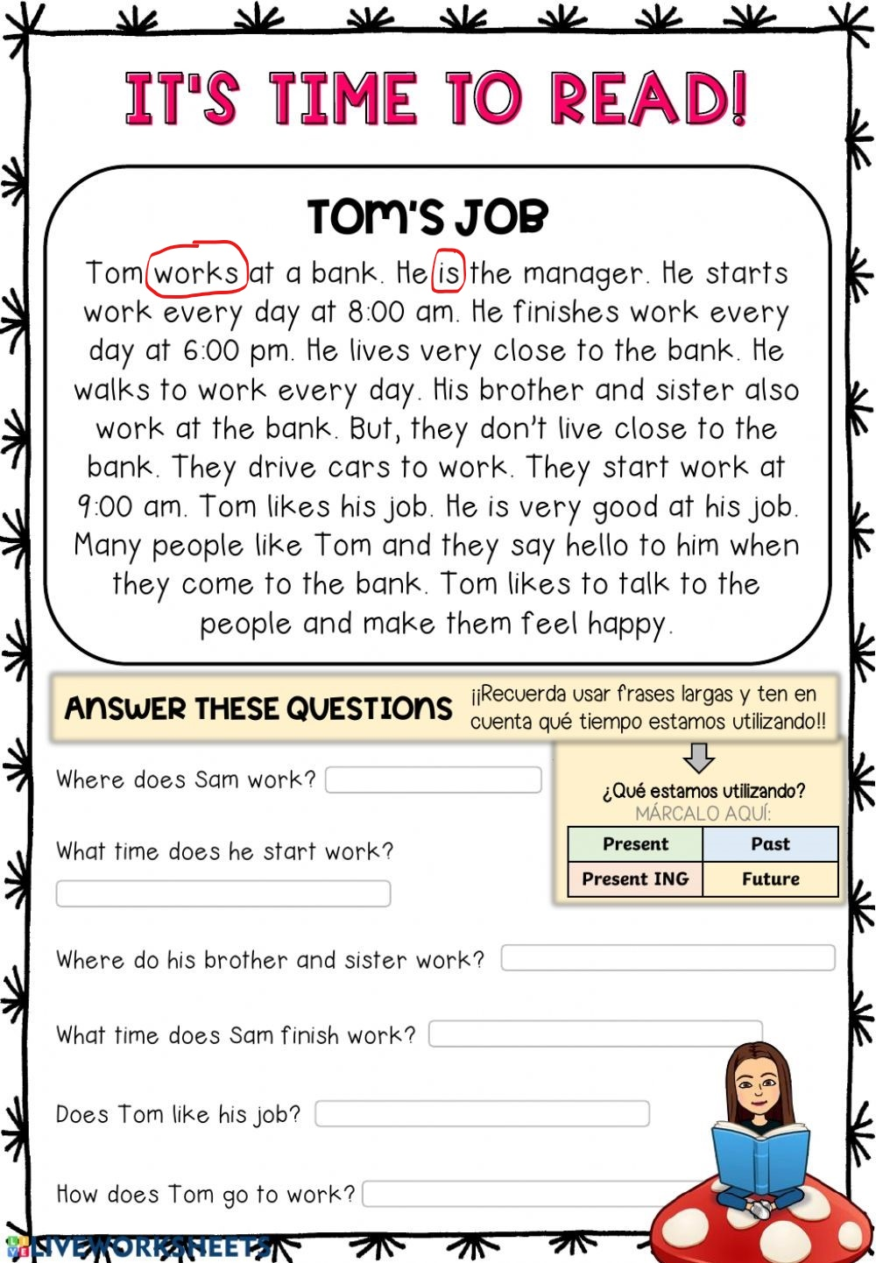

GUÍA No. 8 – INTERDISCIPLINAR (PRIMARIA)
GRADO: _QUINTO__
DOCENTE | GRUPO | E-MAIL
Helvert Sarmiento | 501 | hsarmiento@educacionbogota.edu.co
 | 502 | Whatsapp 3212892451
TEMA | Coordinación Dinámica General
OBEJTIVOS |  | INDICADOR (ES) DE DESEMPEÑO:
Desarrollar habilidades motrices necesarias en todas las etapas de la vida y al mismo tiempo, reconocer los beneficios de la actividad física para mantener un óptimo estado de salud. |  | Ejecuta las pruebas propuestas de coordinación dinámica general propuestas para el periodo
AREAS - ASIGNATURAS INVOLUCRADAS:  Educación Física |  |  | PRODUCTO A ENTREGAR  Enviar video corto o fotografías de uno de los entrenamientos en casa y de la actividad, el reto motriz y/o informe escrito sobre el trabajo realizado.

ACTIVIDADES:
FECHA DE DESARROLLO Y ENCUENTRO SINCRÓNICO: 24 de Septiembre DE 2020
ACTIVIDAD
- Movilidad Articular
Realizar movimiento de cuello, hombros, codos, cintura, rodillas y tobillos.
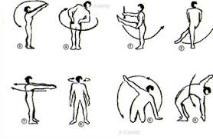
- Activación muscular
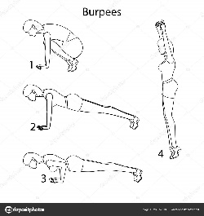
Piedra, papel y tijera: con un familiar debe jugar piedra, papel o tijera el que pierda de los dos debe realizar tres burpees, el que gana consigue un punto, gana el primero que llegue a 10 puntos.

- Reto motriz: Saltar lazo en el puesto hacia adelante durante 40 segundos.


- Estiramiento: Realizar ejercicios de estiramiento cada uno de 20 a 30 segundos.
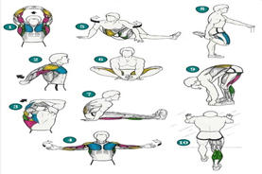

GUÍA No. 8 – INTERDISCIPLINAR (PRIMARIA)
GRADO: __QUINTO________
DOCENTE | GRUPO | E-MAIL
Maritza Cáceres Gaitán | 501- 502 | micaceresg@educacionbogota.edu.co
 |  | WhatsApp: 3203046126
TEMA | DANZAS COLOMBIANAS
OBEJTIVOS |  | INDICADOR (ES) DE DESEMPEÑO:
- Desarrollar la creatividad de los estudiantes por medio de las danzas colombianas para valorar nuestra cultura.  - Reconocer una de las danzas más representativas del pacífico colombiano. |  | - El estudiante utiliza herramientas dadas por la docente para realizar su coreografía referente a la danza del currulao.  - El estudiante trabaja en equipo con la ayuda de su familia en el desarrollo de la actividad propuesta.
AREAS - ASIGNATURAS INVOLUCRADAS: *  Danzas- Artes |  |  | PRODUCTO A ENTREGAR  El estudiante debe realizar un corto video y enviar al WhatsApp de la docente.

ACTIVIDADES:
FECHA DE DESARROLLO: Viernes 25 de septiembre - Encuentro sincrónico 4:00 pm
EL CURRULAO

El currulao es conocido, tradicionalmente, como bambuco viejo del Cauca. Su origen está relacionado con la cultura descendiente de África presente en Colombia desde el siglo XVI, lo que lo vuelve parte de la supervivencia del desarrollo cultural de las concentraciones negras en el pacífico colombiano. Por tal motivo, su ritmo tiene mucha influencia del continente africano, aunque también posee, como es natural, por la conquista, melodías y armonías provenientes de ritmos culturales de Europa.
El nombre CURRULAO viene del cununo, instrumento fundamental dentro de su ensamble. En el norte se toca con chirimía, tambora, cununo hembra, cununo macho y clarinete, mientras que en el sur es con un conjunto de marimba de chonta, cununos, guasa y bombo.
La danza consiste en la confrontación en cuadrillas, avances, retrocesos, cruces entre las parejas, giros sueltos y un constante movimiento del pañuelo que el hombre lleva en las manos. La mujer se aleja, moviendo las caderas y el hombre la sigue con el fin de cortejarla. El vestuario de la mujer es una falda larga de colores vistosos, blusa blanca sin mangas y pañoleta en la cabeza; los hombres utilizan pantalón y camisa totalmente blanco y un pañuelo de colores.

ACTIVIDAD: Esta actividad la debes realizar en compañía de tu familia:
- La docente realizará un video de apoyo explicando paso básico y figuras del currulao.
- Con estas instrucciones deben crear una pequeña coreografía en familia, donde se evidencie el trabajo en equipo y la creatividad, esta coreografía debe ser máximo de 2 minutos.
- Si en mi casa tengo algún elemento para mi danza de CURRULAO como faldas largas y anchas, pantalón blanco y pañoletas, las puedo utilizar para mi presentación. (estos elementos son opcionales).

